Национальный исследовательский университет "МЭИ"


Кафедра Теоретических Основ Электротехники

Лабораторная работа № 12A
Переходные процессы в простейших R-L и R-C цепях

Выполнил:
Группа:
Проверил:

Москва 2019

Лабораторная работа № 12А
Переходные процессы в простейших R-L и R-C цепях

1. Цель работы
В работе проводится исследование переходных процессов в цепях с одним накопителем. Устанавливается влияние параметров элементов цепей на характер переходного процесса.

2. Ключевые слова
Накопитель, переходный процесс, коммутация, переходный ток, переходное напряжение, постоянная времени, установившийся ток, преходящий ток, экспериментальное исследование переходных процессов, время переходного процесса.

3. Содержание работы
Переходные процессы возникают в электрических цепях при коммутациях (включение источника, изменение входного воздействия, отключение источника, изменение параметров элементов цепи). Длительность переходных процессов теоретически бесконечна, практически порядка от до (- постоянная времени переходного процесса).
Для исследования переходных процессов используют осциллограф.
В реальном масштабе переходные процессы заканчиваются практически мгновенно, так как постоянная времени порядка 1-10 миллисекунд. Наблюдение на экране осциллографА однократного переходного процесса невозможно. Если изменять входное воздействие периодически, то на экране осциллографА можно наблюдать многократно повторяющиеся и чередующиеся два переходных процесса.
В лаборатории для моделирования подобных переходных процессов используется источник, формирующий последовательность прямоугольных импульсов напряжения (меандр). Источником напряжения в форме знакопеременных импульсов (рис. 1) является модуль ФУНКЦИОНАЛЬНЫЙ ГЕНЕРАТОР. Изменение входного воздействия происходит через интервалы времени равные ; переходной процесс, возникающий в результате изменения входного воздействия, практически заканчивается за время . При частоте Гц интервал =10 мС.
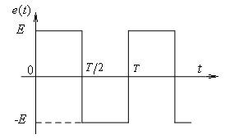
Рис. 1

На схеме рис.2 изменение входного воздействия показано переключением ключа из положения 1 в положение 2 и наоборот (две периодически повторяющиеся коммутации).
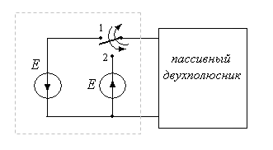
Рис. 2
Пассивные элементы электрической схемы выбирают из блоков МОДУЛЬ РЕАКТИВНЫХ ЭЛЕМЕНТОВ, МОДУЛЬ РЕЗИСТОРОВ и МОДУЛЬ ДОПОЛНИТЕЛЬНЫЙ. Значения параметров элементов исследуемой R-C цепи даны в таблице 1. Элементами R-L цепи являются индуктивная катушка , индуктивность которой определяется по экспериментальным кривым переходных напряжений, и резистор R=100 Ом (для № - четных) и R=150 Ом (для № - нечетных)
Таблица 1.
№ бригады | 1,12 | 2,11 | 3,10 | 4,9 | 5,8 | 6,7
С, мкФ | 33 | 22 | 10 | 6,8 | 4,7 | 3,3
R, Ом | 47 | 47 | 100 | 150 | 220 | 330

4. Подготовка к работе
- Рассчитать аналитически переходной процесс, возникающий в цепи (рис. 1.1П, рис. 2.1П) после переключения ключа (рис. 2)
  - из положения 1 в положение 2,
  - из положения 2 в положение 1,
считая, что за время переходной процесс практически
заканчивается.
- Построить качественно кривые переходных токов и напряжений на реактивных элементах. Выделить установившуюся и преходящую составляющие решения переходного процесса. Отметить - постоянную времени переходного процесса.
- Показать как изменятся кривые переходных токов и напряжений для цепи на рис. 1.2П и рис.1.3П по сравнению с соответствующими кривыми для цепи на рис. 1.1П. Показать изменение - постоянной времени переходного процесса.
- Показать как изменятся кривые переходных токов и напряжений для цепи на рис. 2.2П и рис. 2.3П по сравнению с соответствующими кривыми для цепи на рис. 2.1П. Показать изменение - постоянной времени переходного процесса.

5. Вопросы для допуска студентов к работе
1. Как экспериментально определить постоянную времени?
2. Как определить время переходного процесса, используя постоянную времени?
3. Показать влияние сопротивления резистора и емкости конденсатора на
переходный процесс в схеме 1.1П.
4. Показать влияние сопротивления резистора и индуктивности катушки
катушки на переходный процесс в схеме 2.1П.
5. Как определяется постоянная интегрирования для тока i(t) в схеме
1.1П?
6. Как определяется постоянная интегрирования для напряжения на ка-
тушке u_{L}(t) в схеме 2.1П?

6. Рабочее задание
1 опыт. Исследование переходных процессов в R-C цепях
- Собрать электрическую цепь по схеме, показанной на рис. 1.1П протокола измерений. Конденсатор С взять из блоков МОДУЛЬ РЕАКТИВНЫХ ЭЛЕМЕНТОВ, резистор R – из блока МОДУЛЬ РЕЗИСТОРОВ.
- Проверить собранную электрическую цепь в присутствии преподавателя.
- Включить автоматический выключатель QF блока модуль питания и тумблер Сеть модуля ФУНКЦИОНАЛЬНЫЙ ГЕНЕРАТОР. Переключатель Форма включить в положение . Регулятором Частота установить на выходе модуля ФУНКЦИОНАЛЬНЫЙ ГЕНЕРАТОР частоту f =50 Гц. Регулятором Амплитуда установить = 5 В. Значение f и E записать в протокол измерений.
- Включить осциллограф. Настроить нулевое значение сигнала, повернуть ручку регулятора вертикальной развертки до упора по ходу часовой стрелки.
- Подключить Вход 1 осциллографа к источнику. Настроить ручки горизонтальной развертки осциллографа таким образом, чтобы на экране полностью укладывался один период колебаний. Настроить переключатель усиления по напряжению так, чтобы максимально использовалась площадь экрана. Используя масштаб на переключателе усиления по напряжению убедиться, что амплитуда входного напряжения =5 В. В остальных опытах использовать указанный порядок настройки осциллографа.
- Подключить Вход 1 осциллографа к резистору R. Срисовать на кальку с экрана осциллографа кривую зависимости $u_{R}(t)$. На рисунке написать масштаб .
- Подключить Вход 1 осциллографа к конденсатору С. Срисовать на кальку с экрана осциллографа кривую зависимости . На рисунке написать масштаб .
- Собрать электрическую цепь по схеме, показанной на рис. 1.2П протокола измерений. Повторить исследование.
- Собрать электрическую цепь по схеме, показанной на рис. 1.3П протокола измерений. Повторить исследование.
- Выполнить указанные в протоколе измерений расчеты.
- Прикрепить осциллограммы сигналов к протоколу измерений.

2 опыт. Исследование переходных процессов в R-L цепях
- Собрать электрическую цепь по схеме, показанной на рис. 2.1П протокола измерений. Элементами цепи являются индуктивная катушка из блока МОДУЛЬ ДОПОЛНИТЕЛЬНЫЙ и резистор R – из блока МОДУЛЬ РЕЗИСТОРОВ.
- Проверить собранную электрическую цепь в присутствии преподавателя.
- Включить автоматический выключатель QF блока модуль питания и тумблер Сеть модуля ФУНКЦИОНАЛЬНЫЙ ГЕНЕРАТОР. Переключатель Форма включить в положение . Регулятором Частота установить на выходе модуля ФУНКЦИОНАЛЬНЫЙ ГЕНЕРАТОР частоту f =50 Гц. Регулятором Амплитуда установить = 5 В. Значение f и E записать в протокол измерений.
- Включить осциллограф. Настроить нулевое значение сигнала, повернуть ручку регулятора вертикальной развертки до упора по ходу часовой стрелки.
- Подключить Вход 1 осциллографа к источнику. Настроить ручки горизонтальной развертки осциллографа таким образом, чтобы на экране полностью укладывался один период колебаний. Настроить переключатель усиления по напряжению так, чтобы максимально использовалась площадь экрана. Используя масштаб на переключателе усиления по напряжению убедиться, что амплитуда входного напряжения =5 В. В остальных опытах использовать указанный порядок настройки осциллографа.
- Подключить Вход 1 осциллографа к резистору R. Срисовать на кальку с экрана осциллографа кривую зависимости $u_{R}(t)$. На рисунке написать масштаб .
- Подключить Вход 1 осциллографа к индуктивной катушке . Срисовать на кальку с экрана осциллографа кривую зависимости . На рисунке написать масштаб .
- Собрать электрическую цепь по схеме, показанной на рис. 2.2П протокола измерений. Повторить исследование.
- Собрать электрическую цепь по схеме, показанной на рис. 2.3П протокола измерений. Повторить исследование.
- Выполнить указанные в протоколе измерений расчеты.
- Прикрепить осциллограммы сигналов к протоколу измерений.
- Протокол измерений утвердить у преподавателя.
- Выключить автоматический выключатель QF блока модуль питания, тумблер Сеть модуля ФУНКЦИОНАЛЬНЫЙ ГЕНЕРАТОР и осциллограф.

7. Протокол измерений к лабораторной работе № 12А

1 опыт. Исследование переходных процессов в R-C цепях
Схемы исследуемых цепей представлены на рис. 1.1П, 1.2П, 1.3П.
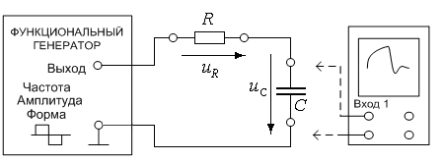
Рис. 1.1П
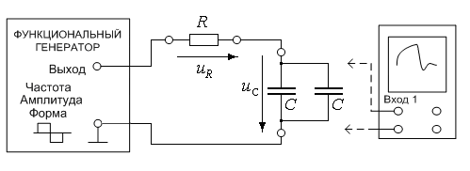
Рис. 1.2П
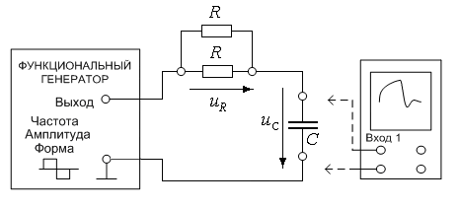
Рис. 1.3П

Содержание отчета.
- По осциллограммам определить - постоянную времени переходного процесса (см. Методические указания).
- Сравнить осциллограммы с теоретическими кривыми переходных токов и напряжений. Определить теоретически по заданным значениям R и С. Сравнить со значением, полученным в п.1. Результаты занести в Таблицу 2.
- Изобразить (пунктиром) на осциллограммах установившуюся и преходящую (свободную) составляющую переходных токов и напряжений. Объяснить различия в осциллограммах 1.1,1.2 и 1.3 Рабочего задания.
Таблица 2
п/п | 1.1 |  | 1.2 |  | 1.3
п/п | эксп. | теор. | эксп. | теор. | эксп. | теор.
, мС

2 опыт. Исследование переходных процессов в R-L цепях
Схемы исследуемых цепей представлены на рис. 2.1П, 2.2П, 2.3П.
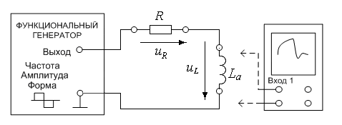
Рис. 2.1П
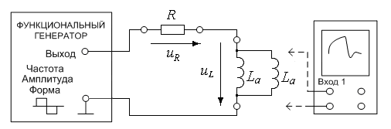
Рис. 2.2П
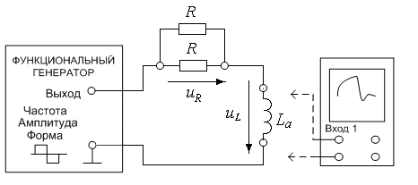
Рис. 2.3П
Таблица 3
п/п | 2.1 | 2.2 | 2.3
, мС
, мГн

8. Содержание отчета.
- По осциллограммам для схем на рис. 1.1П, 1.2П, 1.3П определить - постоянную времени переходного процесса (см. Методические указания).
- Сравнить осциллограммы с теоретическими кривыми переходных токов и напряжений. Определить теоретически по заданным значениям R и С. Сравнить со значением, полученным в п.1. Результаты занести в Таблицу 2.
- Изобразить (пунктиром) на осциллограммах установившуюся и преходящую (свободную) составляющую переходных токов и напряжений. Объяснить различия в осциллограммах 1.1,1.2 и 1.3 Рабочего задания.
- По осциллограммам для схем на рис. 2.1П, 2.2П, 2.3П определить - постоянную времени переходного процесса (см. Методические указания). Рассчитать параметр индуктивной катушки. Результаты занести в Таблицу 3.
- Сравнить осциллограммы с теоретическими кривыми переходных токов и напряжений.
- Изобразить (пунктиром) на осциллограммах установившуюся и преходящую (свободную) составляющую переходных токов и напряжений. Объяснить различия в осциллограммах 2.1,2.2 и 2.3 Рабочего задания.

9. Методические указания
Постоянная времени является важной характеристикой любого переходного процесса и определяет скорость его протекания. По осциллограмме свободного процесса (или выделенной преходящей составляющей) можно определить из условия, что за время значение преходящей составляющей уменьшается в раз.
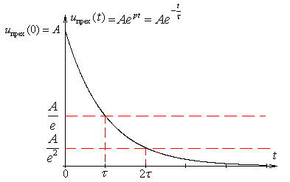

10. Вопросы для защиты работы
1. Нарисовать в масштабе графики i(t) и u_{C}(t) в схеме на рис. 1.1П при
увеличении напряжения источника меандра в два раза.
2. Нарисовать в масштабе графики i(t) и u_{C}(t) в схеме на рис. 1.1П при
увеличении емкости конденсатора в три раза.
3. Нарисовать в масштабе графики i(t) и u_{C}(t) в схеме на рис. 1.1П при
уменьшении сопротивления резистора в три раза.
4. Как изменится решение для i(t) и u_{C}(t) в схеме на рис. 1.1П, если источник будет иметь форму однополярных импульсов?
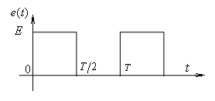
5. Нарисовать в масштабе графики i(t) и u_{L}(t) в схеме на рис. 2.1П при
увеличении амплитуды напряжения источника меандра в два раза.
6. Нарисовать в масштабе графики i(t) и u_{L}(t) в схеме на рис. 2.1П при
увеличении индуктивности катушки в три раза.
7. Нарисовать в масштабе графики i(t) и u_{L}(t) в схеме на рис. 2.1П при
уменьшении сопротивления резистора в три раза.
8. Как изменится решение для i(t) и u_{L}(t) в схеме на рис. 2.1П, если источник будет иметь форму однополярных импульсов?

